Homework of Control Theory

Weijun Zhang

1. State Space Modeling
2. 对如下之系统建立状态空间表达。输入电压Vi，输出电压Vo。

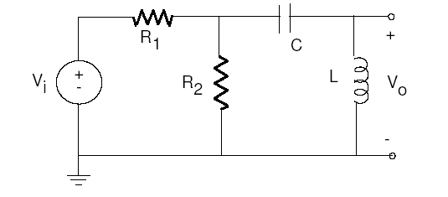

1. 在有限食物环境中细菌种群生长可用下式建模： 其中：

x（t）——种群中细菌的数目；

a —— 常数，表示细菌增长的速率；

M ——常数，表示环境允许的最大供养数量；显然 x=0是该动态方程的一个平衡状态。

问题：

A. 求解系统的另一个平衡状态；

B. 在A的平衡状态对上述系统线性化；

C. 上述线性化系统是否稳定？为什么？

1. 已知系统状态空间表达式

， 

试求传递函数：以及。

1. Solution of State Equation
2. 设连续系统状态方程为



A.求状态转移矩阵；

B.该系统为能控系统吗？

C.设采样周期为Ts，求离散化后状态方程。

D.为使离散化后系统为能控系统，确定Ts值。

1. 验证下列矩阵是否为转移矩阵。

A． B.  C、

1. 设已知系统状态方程为，并已知其转移矩阵为：

，试求以及系统矩阵A。

1. Controllability and Observability
2. 判断系统的能控性（写出判别过程）

A.

B.

1. 系统的状态空间方程为：

 

除了外，满足何种条件时，系统不可观？

1. Stability Criterion
2. 如图所示之系统，确定保证系统渐进稳定之增益K。



1. 已知线性离散系统的齐次状态方程

，其中，a>0

适用李雅普诺夫稳定性判据确定使平衡状态＝0稳定时a的取值范围。